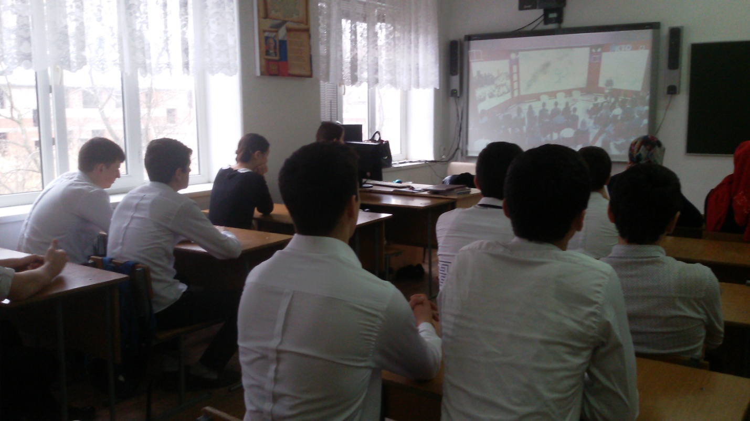
В ГКОУ РД «Кизлярская гимназия- интернат «Культура мира», зарегистрировалась на портале «ПроеКТОриЯ», 8,15 февраля ученики 9-11 классов приняли участие в просмотре тематических уроков: «Что ты знаешь о еде», «Дом в котором хочется жить». Ответственная за организацию трансляции Саидова П.Г., зам. директора по ИКТ.

